【思政领航】安全应急学院顺利举办2022年上半年党员党校培训班时间：2022-06-07
为提高党员队伍建设质量，激发学生党组织的生机活力，落实新时代党的建设要求，从严从实抓党员教育培训，以优异成绩迎接党的二十大召开，安全应急学院2022年上半年党员党校培训班于6月6日下午2点半顺利开班。培训班邀请安全应急学院党委副书记程光德老师、马克思主义学院教授陈波老师进行专题授课，培训班由学工办主任廖明静老师主持，学院学生党支部书记、全体预备党员和研究生2021级全体党员参与了会议。
程光德副书记以“争当优秀党员，担当时代使命”为主题，围绕为什么入党？党员标准是什么？怎么样才能成为优秀党员三个方面给大家进行讲述。程书记旁征博引，结合学生党员日常生活实际，广泛举例，引导全体学员政治上先进，素质上全面，标准上严肃，做一名知行合一的优秀共产党员。
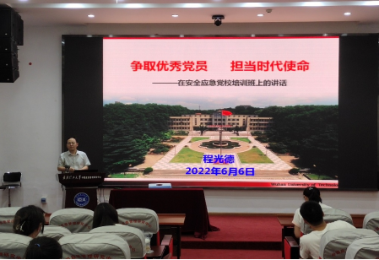
马克思主义学院陈波教授以建党百年来救国、兴国、富国到强国的理论与实践逻辑为主题，从科学的理论指导对中国共产党的成立和发展进行了一个全面的分析，引导学员注重思想建党，理论强党，在日常学习工作生活中注重理论素养提升，进一步坚定理想信念。
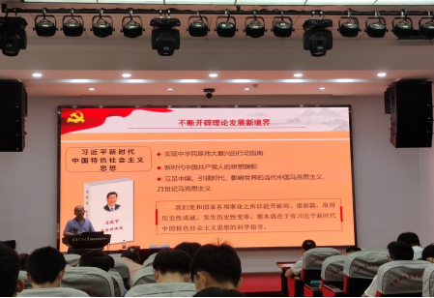
本次党员党校培训班帮助全体学员从思想上进一步坚定理想信念，从行动上更加注重日常行为规范，时刻高标准严要求自我约束，将党员的模范作用体现在身边的点点滴滴小事上，在学院形成向上向善的风气！
（通讯员：朱卫昌 责编：廖明静）

